Тема 5. Еластичність попиту і пропозиції

- Цінова еластичність попиту
- Вплив цінової еластичності на виторг продавця
- Нецінова еластичність попиту
- Еластичність пропозиції

1. Еластичність (elasticity) - чисельна характеристика зміни одного показника (наприклад, попиту чи пропозиції) до іншого показника (наприклад, ціни, доходу), що показує, на скільки відсотків зміниться перший показник при зміні другого на 1%.
Економічне визначення еластичності було вперше дано А. Маршаллом в 1885 р. Відомий англійський вчений не винайшов це поняття, але, використовуючи досягнення англійських класиків (А. Сміта і Д. Рікардо) і математичної школи в економічній теорії, дав визначення коефіцієнта цінової еластичності попиту.
До цього часу йшлося лише про спрямованість впливу того чи іншого фактору на попит чи на величину попиту. Однак практичне використання набутих знань вимагає й уміння виміряти силу, з якою певний фактор впливає на обсяг бажаних закупок споживача. Ця проблема вирішується за допомогою оцінки еластичності попиту.
Як відомо, на величину попиту впливає ціна. Еластичність попиту за ціною – це показник відсоткової зміни обсягу попиту при зміні на 1 % ціни на товар уздовж даної кривої попиту на нього. Вона показує чутливість обсягу (величини) попиту до змін ціни товару за умови, що всі інші фактори, які впливають на попит, залишаються незмінними:
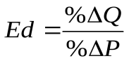
Оскільки крива попиту має від’ємний нахил, то еластичність попиту за ціною змінюється від 0 до - ∞. Для практичного використання еластичність попиту за ціною беруть, як правило, по модулю. Чим більше значення цього показника, тим більша цінова еластичність.
‌За ступенем еластичності розрізняють такі типи попиту:
А) 1<|Ed| попит еластичний (рис. 2.1): при зростанні ціни на 1% обсяг попиту зменшиться більше, як на 1%;
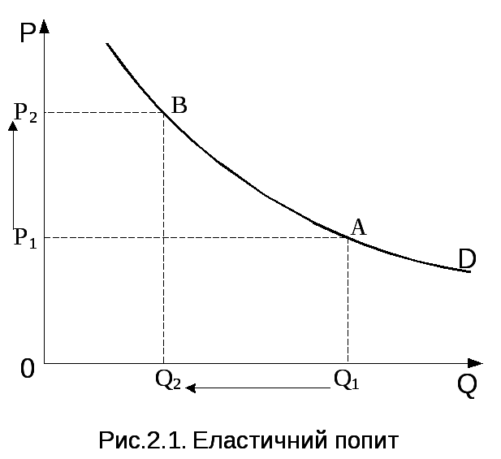
Б) |Ed|=1 попит з одиничною еластичністю (рис. 2.2) – зміні ціни на 1% відповідає зміна обсягу попиту на 1%;
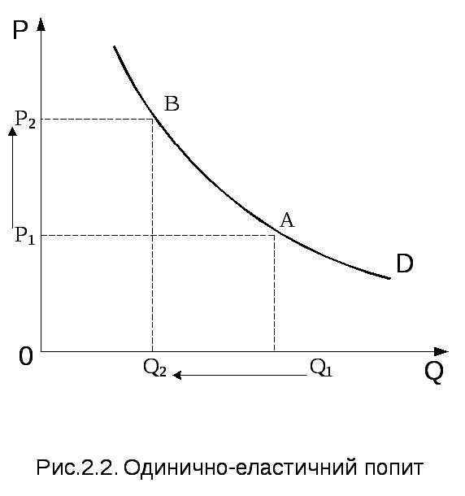
В) якщо 0<|Ed|<1 – попит нееластичний (рис. 2.3) і при зміні ціни на 1% обсяг попиту змінюється менш, як на 1%;
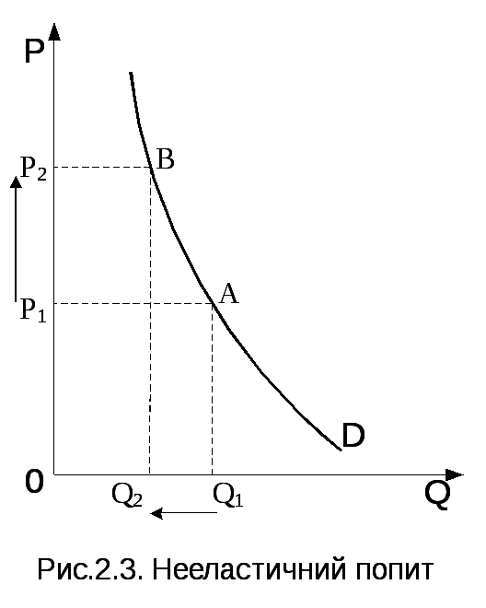
Виділяють також ще два крайні випадки: вкрай нееластичний попит |Ed|= 0 (Рис.2.4) та досконало еластичний попит |Ed|= ∞ (рис.2.5).
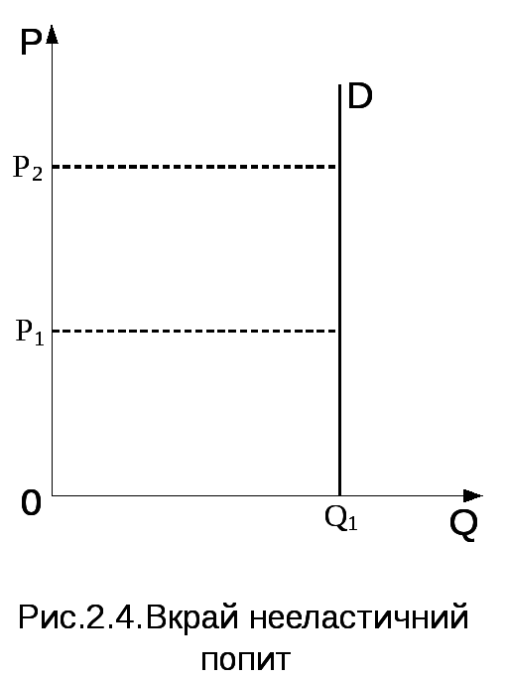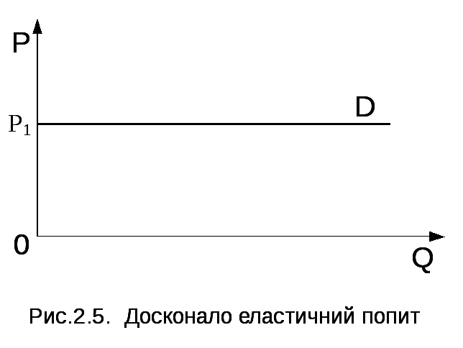
Якщо розписати відсоткові зміни кількості і попиту у вищенаведеній формулі еластичності (Ed = %∆Q / %∆P), то отримаємо таку формулу:
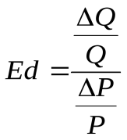
При розрахунку еластичності для певної дуги (див. рис.2.6) на кривій попиту (дугової еластичності), коли нам задано координати першої (початкової) і другої (кінцевої) точки дуги, можемо розписати зміни кількості попиту і ціни і отримати такі формули:
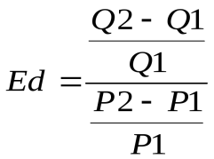або 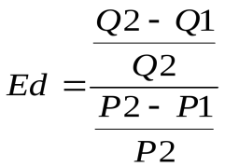
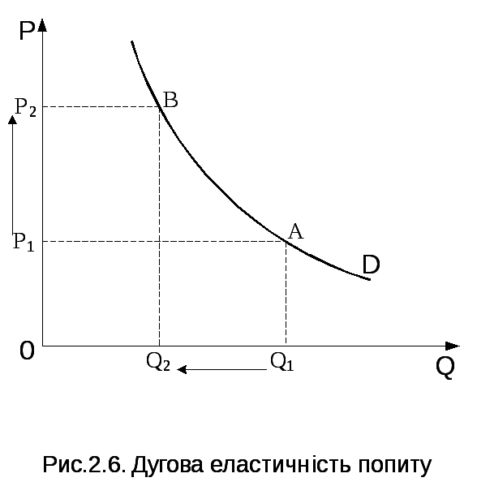
Наведемо приклад розрахунку еластичності за однією із вищенаведених формул. Нехай маємо дугу кривої попиту, обмежену такими точками:
Р1 = 10 грн.; Q1 = 200 шт;
Р2 = 12 грн.; Q2 = 150 шт.
Якщо ціна зросла з 10 до 12 гри., то еластичність попиту буде розраховуватися так (використовуємо формулу «другої точки», коли в знаменниках ділимо на P2 і Q2):
Еd = [(150 - 200)/200] : [(12 - І0)/10] = -1,25.
Якщо ціна зменшилася з 12 до 10 грн, то еластичність попиту буде :
Ed = [(200 - 150)/150] : [(10 - 12)/12] = -2.
Щоб уникнути таких розбіжностей в розрахунках, найбільшого використання при розрахунку дугової еластичності набула формула «середньої точки»:
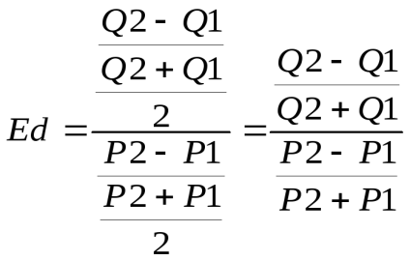
Для підвищення точності розрахунку еластичності потрібно використовувати якомога меншу дугу. З цією метою економісти також розраховують точкову еластичність попиту, тобто еластичність попиту в певній точці на кривій попиту.
Припустимо, що маємо справу з лінійною кривою попиту. Вона має постійний нахил в усіх точках (∆Q/ΔΡ = const), але не постійну еластичність, яку можна розрахувати через співвідношення відрізків на осі цін. На рис. 2.7 –∆Р=P1С; Ρ = ОР1; ∆Q = P1Е = OQ1; Q = OQ. Тоді розрахунок еластичності политу за ціною набуде такого вигляду:
Еd = (∆Q/Q) : (ΔΡ/Ρ) = (ΔQ/ΔΡ) : (Q/Р) =
= (–OQ1/Р1C) : (OQ1/OP1) = – OP1/P1C
Ed = – OP1 / P1C
Наведений вираз називається формулою відстаней, її використовують для розрахунку точкової еластичності.
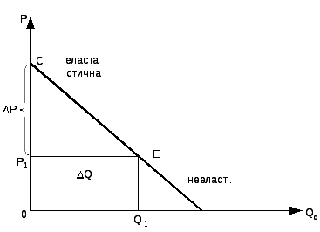
Рис. 2.7. Точкова еластичність попиту за ціною для лінійної кривої попиту

Отримані результати можуть бути використані також для кривих попиту з нелінійною залежністю (рис. 2.8). Для цього в точці, де потрібно визначити еластичність, проводять дотичну до кривої попиту та визначають співвідношення відрізків на осі цін: відрізка від початку координат до рівня ціни, що відповідає точці на кривій попиту, та відрізка від цього рівня ціни до точки перетинання дотичної з віссю цін. Тобто, по формулі відстаней визначаємо еластичність дотичної в точці дотику. Вона і буде дорівнювати еластичності кривої попиту в точці дотику.
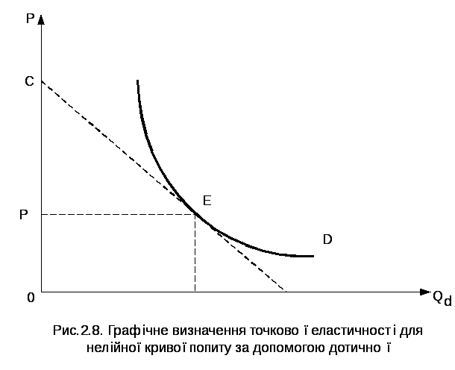
Еластичність пов’язана з показниками нахилу відповідної ділянки кривої попиту (для якої визначається еластичність) та її розміщенням. Важливо зрозуміти, що еластичність залежить не тільки від нахилу ділянки кривої попиту, але й від місця розміщення. Чим вище і лівіше розміщена аналізована ділянка кривої попиту (тобто, чим більше P і чим менше Q), тим еластичність більша при незмінному нахилі (∆Р/∆Q). Тому для лінійної кривої попиту (нахил незмінний) її верхня ліва ділянка представлятиме еластичний попит (див. рис.2.9), а нижня права ділянка представлятиме нееластичний попит. Це також означає, що точка з одинично еластичним попитом, якому, як ми побачимо далі, відповідає максимальним виторг продавця, лежить завше посередині лінійної кривої попиту.
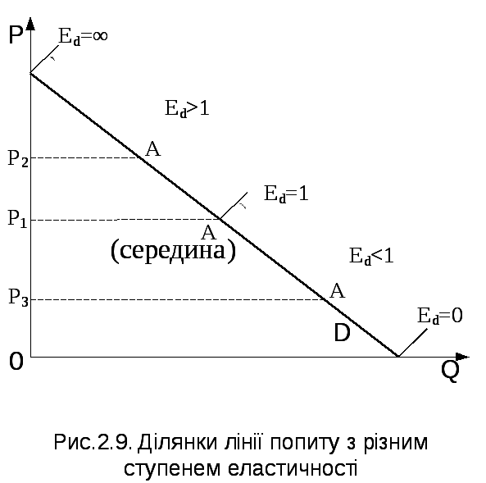
Еластичність попиту за ціною залежить від цілого ряду факторів, зокрема:
- наявності товарів-субститутів. Чим більше існує товарів, здатних досить ефективно замінити один одного, тим більшою є зміна кількості попиту у відповідь на зміну ціни одного з них (наприклад, автомобілі одного класу, різні види прохолодних напоїв). Тим чином, чим більше даний товар має близьких замінників, тим еластичніший попит на нього (при інших рівних умовах). І навпаки, якщо на ринку немає товару, що міг би вдало замінити існуючий, то зміна цін на нього майже не спричинить коливань обсягів продажу і свідчитиме про нижчу еластичність. Це може бути, наприклад, інсулін для хворих на цукровий діабет;
- часу пристосування до зміни цін. У короткотерміновому періоді попит менш еластичний, ніж у довготерміновому, адже для пошуку товарів-субститутів та зміни структури споживання потрібен час;
- частки споживацького бюджету, що витрачається на продукт. Тут залежність пряма: чим більша частка, тим вища – еластичність і навпаки. Пояснення доволі просте: якщо спожива ч витрачає на даний товар значну частину свого бюджету, то він чутливо (за інших рівних умов) буде реагувати на зміну ціни на даний товар. Наприклад, 50% зміни цін на сірники або сіль споживачі практично не зауважать, в той же час при покупці автомобіля, квартири чи морського круїзу кожен відсоток ціни має уже значно більше значення.
- Ступеня необхідності товару для споживача. На товари першої необхідності, як правило, еластичність попиту є нижча, аніж на товари розкоші.
Враховуючи всі ці визначники, прокласифікуємо товари і послуги, що належать до різних видів еластичності попиту за ціною:

